非財務主管的財務管理與成本控制：用數字強化經營決策力+AI

一、前言
在高變動、高競爭的企業環境中，數字早已不只是財務部門的責任，而是所有高階主管的共同語言與決策依據。本課程將透過深入淺出的講解方式，協助非財務背景的主管建立清晰且實用的財務觀念，強化其日常管理與跨部門溝通的能力，並引入「精實財會」（Lean Accounting）觀念，掌握成本與費用控制關鍵，提升整體營運效率。AI 世代的來臨, 更使財務分析與成本控制更加需要數字分析力與關鍵思考力.

二、學習目的
- 建立非財務主管的財務語言與管理數字素養。
- 學會從報表中快速掌握部門與公司整體績效。
- 運用精實會計觀念，落實部門日常的成本與費用控制行動。
- 轉化數據為可操作的經營管理策略。
- 運用 AI 與數字分析能力驅動決策

三、學習效益
- 理解損益表、資產負債表與現金流量表的基本邏輯與應用。
- 能辨別「利潤」與「現金」的差異，並掌握財務健康的核心指標。
- 熟悉如何解讀與優化部門成本結構，強化預算掌握與資源配置。
- 數字管理，協助提升企業整體價值創造力
- 迎接時代AI 的來到, 導入AI 協作

四、課程大綱（7小時）
時間 | 單元名稱 | 內容摘要
09:00–09:30 | 課程導入與思維轉換 | 財務是每位主管的共同語言；認識「數字背後的故事」
09:30–10:30 | 財務報表解讀1：報表三表一次懂 | 損益表、資產負債表、現金流量表；關聯與關鍵指標
10:30–10:45 | 中場休息 | -
10:45–11:45 | 財務報表解讀2：從EPS看經營策略 | EPS與杜邦方程式的實務應用；了解ROE與經營效率
11:45–12:30 | 實務演練1：你的部門財報健康嗎？ | 小組討論：損益表模擬與診斷分析
12:30–13:30 | 午餐休息 | -
13:30–14:30 | 成本結構與費用控制原理 | 固定/變動費用、損益兩平分析、生產力與庫存邏輯
14:30–15:15 | 精實財會與成本改善工具 | Lean Accounting概念、毛利率/費用率分析比例應用
15:15–15:30 | 中場休息 | -
15:30–16:15 | 財務管理在日常的落地運用 | 預算制定、KPI設定與財務數字的對應關係
16:15–17:00 | AI 運用於數字分析 | AI 驅動數字決策 AI Data-Driven Decision Making
17:00–17:30 | 課程回顧與行動計畫 | 個人行動清單整理與課後實踐建議

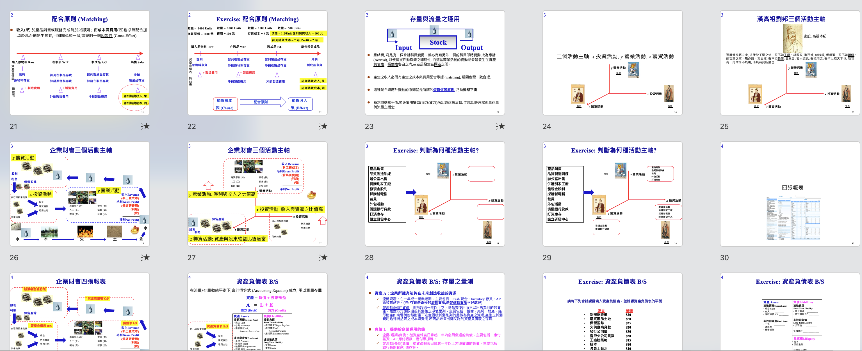

講師簡介:
王啟岳博士 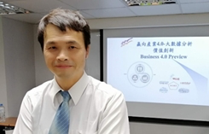

- National Tsing Hua University, Taiwan 清華大學學士
- The University of Michigan, Ann Arbor, U.S.A., M.S., Ph.D. 美國密西根大學碩士.博士
- Research/Teaching Assistant, U. of M.; Post-Doctor, UMTRI, USA 密西根大學博士後研究
- Quality Manager, Philips, Taiwan 飛利浦電子品管經理Problem Solving & Decision Making Leader Development Institute, Princeton, New Jersey, USA 美國普林斯頓問題分析與決策發展中心研究
- Manufacturing Manager, Philips , Taiwan 飛利浦電子製造經理
- R&D Manager, Philips, Taiwan 飛利浦電子研發經理
- Business Unit Head 產品事業部總監
- Massachusetts Institute of Technology: Professional Education Data Science, 麻省理工學院數據分析研究班
專長：問題分析與決策邏輯、統計品管與問題解決、高績效團隊、系統創意思考、六標準差, 豐田生產, 精實管理, IATF16949, 數字管理與精實財會 Lean Accounting等
王啟岳博士有16年的授課培訓經驗以及20年的實務與學術結合經驗，實務擔任過電子業產品事業總監 Business Unit Head, 建立市場銷售,研發與生產完備團隊於7年內從無至年營收入上億元之獨立 BU 擔任飛利浦股份有限公司經理任職期間曾派至國外接受講師與專業領域訓練，擁有特殊專利發明 30 餘項, 曾為不同行業提供咨詢服務與授課，包括：電信、鋼鐵、電子、汽車、化工、銀行、食品、物流等行業具有豐富的專業知識及教學經驗
已輔導授課之公司：中國鋼鐵, 中鋼鋁業, 中龍鋼鐵, 中碳, 東台精機, 統一企業, 台灣大哥大, 飛利浦, 長興化工, 中美和化工, 三芳化工, 華泰電子, 楠電, 明安國際, 建準電機, 東聯化學, 題維西, 盛餘, 英業達, 上海商銀, 福特, 台積電, 旗勝, 旺宏, 台虹, 大聯大, 正隆, 華邦, 日月光, 矽品, 台橡, 新光, 佳士達, 明碁材料, 全漢, 緯創等.

